la carte 8 relais 7629320
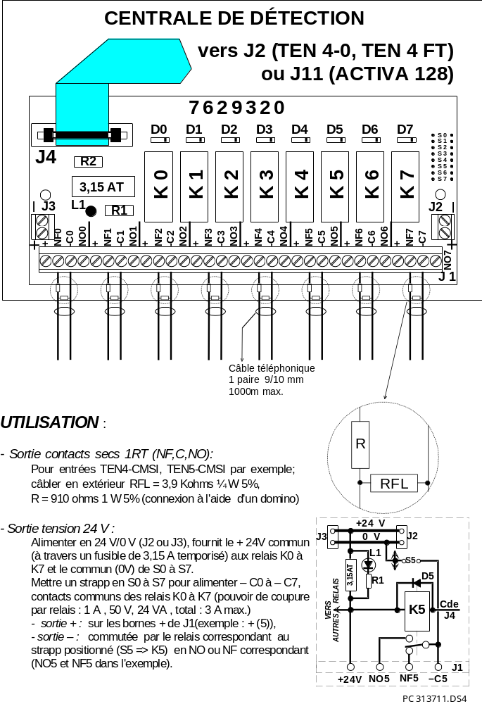

la carte 8 relais ten4-cmsi ce00033
